Доклад о деятельности Общественного совета,
созданного при главе городского поселения Приобье за 3 и 4 квартал 2022г.
В соответствии с Федеральным законом от 21.07.2014 года № 212-ФЗ «Об основах общественного контроля в Российской Федерации», руководствуясь Методическими рекомендациями для органов местного самоуправления Ханты-Мансийского автономного округа – Югры по вопросам формирования и организации работы общественных советов, в целях всестороннего учета мнения жителей городского поселения Приобье при принятии органами местного самоуправления общественно значимых решений в социально-экономической сфере и реализации муниципальной политики, вовлечения широких кругов общественности в процесс развития поселения, а также реализации конституционных прав граждан в области местного самоуправления в 2017 году утверждено положение об Общественном совете при главе городского поселения Приобье (Постановление 604 от 22.11.2017г), состав утвержден Постановлением №
Во третьем и четвертом квартале 2022 года состоялось два заседания Общественного совета:
- 26.04.2022г. Рассмотрено 2 вопроса:

1. Обсуждение вопроса об изменении наименования в адресном перечне программы по ул. Спортивная, пгт. Приобье, с последующим изменением наименования.
2. Обсуждение особенности развития общественной территории по ул. Спортивная 14а, пгт. Приобье.

2. 01.11.2022г. Рассмотрено 4 вопроса:
1. Рассмотрение эскизов вариантов развития территории пгт. Приобье, ул. Спортивная, уч. 14а ".
2. О внесении изменений в состав Общественного совета.
3. Итоги летней компании по строительству социально-значимых объектов и проведения работ по благоустройству на территории гп. Приобье.
4. Переизбрание председателя Общественного совета при главе городского поселение Приобье.
5. Об оказании гуманитарной помощи.

- Основные направления деятельности Общественного Совета на 2022 год:
-Участие в публичных и общественных слушаниях по вопросам местного значения;
-участие в отчетных собраниях по итогам работы администрации городского поселения Приобье;
-участие в культурно-массовых, спортивных мероприятиях, проводимых органами местного самоуправления поселка;
-участие в совещаниях, заседаниях при главе городского поселения Приобье;
-участие в совещаниях, заседаниях при главе Октябрьского района;
-выдвижение и поддержка гражданских инициатив: приоритетный проект «Комфортная городская среда»; инициативное бюджетирование; проекты, реализуемые СОНКО;
-осуществление общественного контроля деятельности органов местного самоуправления;
-участие в подготовке к проведению мероприятий, посвященных Победе в Великой Отечественной войне 1941-1945гг.;
-участие в подготовке к проведению мероприятий, посвященных Дню поселка Приобье;
-участие в мероприятиях, приуроченных к знаменательным и традиционным датам;
- взаимодействие со средствами массовой информации;
-предоставление информации для обновления тематической рубрики «Общественный совет» на официальном вэб-сайте гп. Приобье;
-организация и участие в добровольческой (волонтерской) деятельности;
-организация и участие в мероприятиях по защите прав инвалидов, людей с ОВЗ;
-организация и участие в мероприятиях по защите прав пенсионеров;
-участие в деятельности Народной дружины гп. Приобье.

9 сентября в рамках реализации приоритетного проекта «Формирование комфортной городской среды» состоялась общественная приемка выполненных работ по благоустройству дворовой территории по ул. Крымская, д.43А.
На встрече присутствовали главный специалист отдела жизнеобеспечения Анастасия Щинова, член Общественного совета Любовь Мотовичева, депутат Совета депутатов Клара Щербо, представитель АО «ГК «Северавтодор» Олег Казакулов и жители дома по ул. Крымская, д.43А
В рамках программы в соответствии с проектом благоустройства дворовой территории организацией Северавтодор было произведено устройство проезда с выделением парковочных мест, установкой по периметру бордюрного камня, а также перильное ограждение, отделяющее пешеходный тротуар и проезжую часть.
Работы выполнены в полном соответствии с описанием объекта закупки, с учетом графика выполнения работ и отвечают требованиям качества выполненных работ.
Также накануне был проведен субботник, в нем приняли участие жители дома, представители предприятий и организаций Приобья. В ходе субботника были покрашены скамейки и урны, выполнена уборка территории, покос травы, а также убраны незаконные строения.

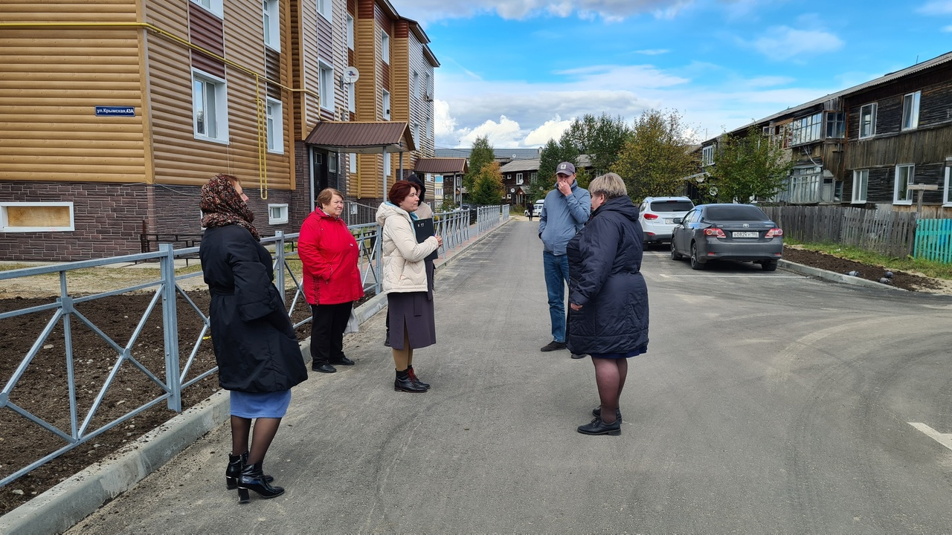

По улице 50 лет Победы с 31 октября начаты работы по выравниванию дорожного покрытия щебнем.
Согласно муниципальному контракту, подрядчик обязуется выполнить:
- устройство выравнивающего слоя из песка;
- планирование грунта бульдозером;
- устройство выравнивающего слоя из щебня;
- укатка выравнивающего слоя из щебня;
- устройство заездного кармана из щебня.
Протяженность дорожного участка составляет 567 м.
На сегодняшний день работы полностью завершены, также прошла общественная приемка, на которой присутствовали представители администрации и член Общественного совета Илья Петрович Рыбальченко.

